1. **PILHAN GANDA**
2. Apabila terjadi kesalahan setting IP Address, yaitu tidak bisa ping ke gateway, solusi yang harus dilakukan adalah ….
3. ganti perangkat
4. restart perangkat
5. setting ulang gateway
6. setting ulang IP Address
7. setting ulang DNS server
8. Perangkat yang berguna untuk mengecek kabel jaringan, mengetahui kabel jaringan masih bagus atau sudah ada yang putus disebut ….
9. kabel putus
10. kabel short
11. kabel terbuka
12. konektor longgar
13. tester jaringan
14. Berikut ini yang bukan merupakan metode keamanan untuk Access Point adalah ….
15. MACfiltering
16. WEP
17. WPA
18. EAP
19. IEEE
20. Jenis kabel yang terbuat dari serat kaca dengan teknologi canggih dan mempunyai kecepatan transfer data yang lebih cepat daripada kabel biasa adalah ….
21. NYM
22. NYA
23. STP
24. fiber optic
25. NYAF
26. Berikut ini yang termasuk karakteristik serat optic adalah ….
27. berat
28. keras
29. kapasitas rendah
30. mudah berkarat
31. ukuran kecil
32. Fiber optic adalah suatu filament (serabut) yang terbuat dari kaca, berdiameter sebesar rambut manusia, yang merupakan pemendu gelombang cahaya yang terdiri dari core dan cladding yang mampu menyalurkan informasi dalam bentuk cahaya, dimana diameter inti (core) harus …. dibandingkan diameter cladding (lapisan inti)
33. lebih besar
34. lebih kecil
35. sama besar
36. sama kecil
37. sama dengan
38. Fiber optic adalah suatu materi, filament, ataupun bahan yang terbuat dari glass atau serat kaca yang berdiameter lebih kurang ….
39. 100 micrometer
40. 110 micrometer
41. 120 micrometer
42. 130 micrometer
43. 140 micrometer
44. Reliabilitas dari serat optic dapat ditentukan dengan satuan ….
45. bps (bit per second)
46. mbps (megabyte per second)
47. kbps (kilobyte per second)
48. dB (decibel)
49. BER (bit error rate)
50. Kumpulan komputer dan sumber daya jaringan yang terhubung melalui jaringan wilayah geografis yang luas adalah ….
51. PAN
52. LAN
53. MAN
54. WAN
55. Intranet
56. Diketahui IP komputer 192.168.100.1, NetID dan HostID komputer tersebut adalah ….
57. NetID 192 , HostID 168.100.1
58. NetID 192.168 , HostID 100.1
59. NetID 192.168.100 , HostID 1
60. NetID 192.168.100.1 , HostID 0
61. NetID 168.100.1 , HostID 192
62. Kabel UTP menggunakan jenis konektor ….
63. serial
64. RJ45
65. RJ11
66. ST
67. SC
68. Teknologi yang menggunakan dua piranti untuk bertukar data tanpa media kabel disebut dengan ….
69. wire network
70. wireless
71. network computer
72. topologi jaringan
73. protocol jaringan
74. Sebuah benda dapat bergetar sebanyak 3.250 kali dalam waktu 25 sekon. Frekuensi getaran benda tersebut adalah ….
75. 0,03 Hz
76. 0,007 Hz
77. 0,25 Hz
78. 115 Hz
79. 130 Hz
80. Alat yang digunakan untuk mengirim, menerima, memperkuat sinyal wireless untuk melakukan koneksi point to point, atau point to multipoint dalam bentuk antenna adalah ….
81. antenna yagi
82. antenna grid
83. antenna parabolic
84. antenna omnidirectional
85. antenna television
86. Proses yang dilakukan untuk mengembalikan keadaan sistem kembali pada keadaan semula, keadaan terakhir pada saat operasional adalah ….
87. backup
88. restore
89. recycle
90. rekondisi
91. remember
92. Mendiagnosis permaslahan perangkat yang tersambung jaringan luas atau wireless merupakan pekerjaan yang harus dilakukan oleh ….
93. administrator jaringan
94. user
95. programmer
96. provider
97. operator jaringan
98. Sumber cahaya yang digunakan oleh jenis kabel multi mode adalah ….
99. laser
100. infra merah
101. LED
102. bohlam
103. bluetooth
104. Kabel fiber optic yang digunakan untuk kebutuhan panjang yang terbatas dalam menghubungkan 2 titik terminasi jaringan kabel optic, disebut ….
105. singlemode
106. multimode
107. patch cord
108. single fiber
109. multi fiber
110. Identifikasi yang digunakan dalam Corning Cable System pada fiber optic menggunakan standar ….
111. IEEE 802-3
112. IEEE 802.11
113. EIA/TIA-598
114. TIA/EIA 568A
115. 10 Base T
116. Sesuai dengan standard *Optical Fiber Cable Color* yang dipakai secara internasional digunakan … warna.
117. 8
118. 10
119. 12
120. 16
121. 32
122. Apabila urutan core ke-89, apa warna tube dan warna core?
123. hitam dan abu-abu
124. hitam dan pink
125. hitam dan kuning
126. abu-abu dan hijau
127. orange dan violet
128. Gambar berikut merupakan jenis konektor fiber optic ….
129. FC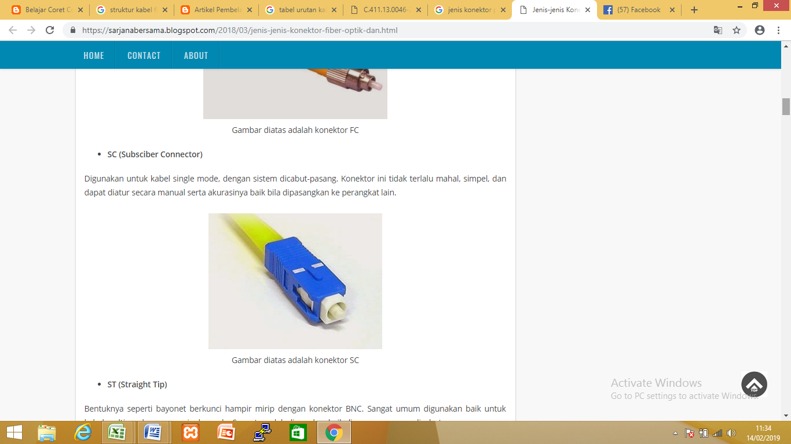
130. SC
131. ST
132. Biconic
133. D4
134. Bagian dari fusion splicer yang berfungsi untuk melebur dalam proses penyambungan, disebut ….
135. v-groove
136. micro positioned
137. sensor
138. elektroda
139. core
140. Perhatikan gambar di bawah ini dengan seksama!

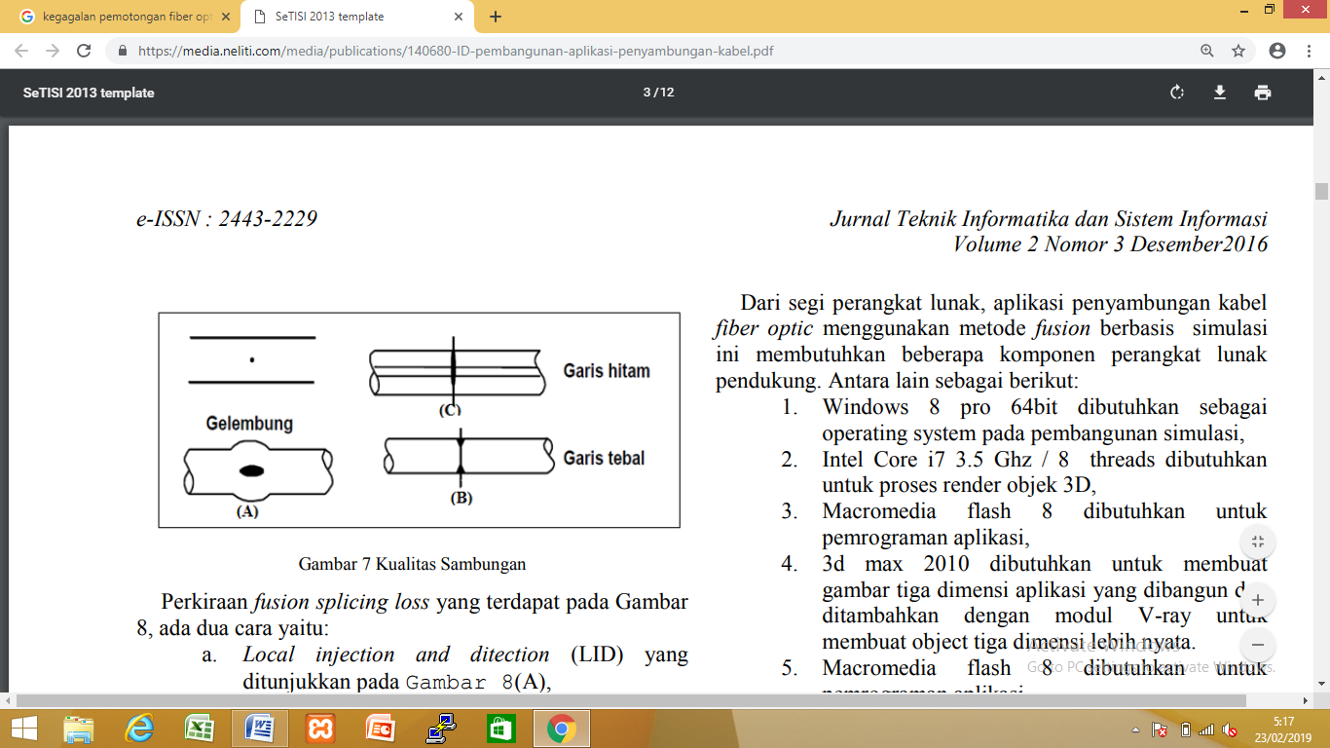

Perkiraan nilai sambungan dan tampilan luar pada titik sambungan menunjukan baik jeleknya kualitas sambungan. Gambar di atas merupakan kualitas sambungan yang terdapat ….

1. gelembung
2. bayangan hitam
3. garis tebal
4. garis tipis
5. garis miring
6. Penyambungan bisa saja tidak utuh, karena tidak mengikuti prosedur penyambungan yang benar. Bila hal ini terjadi maka proses penyambungan harus diulangi lagi, sehingga mendekati redaman yang sekecil-kecilya, yaitu …
7. 0,02 dB
8. 0,2 dB
9. 2 dB
10. 20 dB
11. 200 dB
12. Gambar berikut ini merupakan kegagalan pemotongan fiber optic yang disebut dengan istilah ….

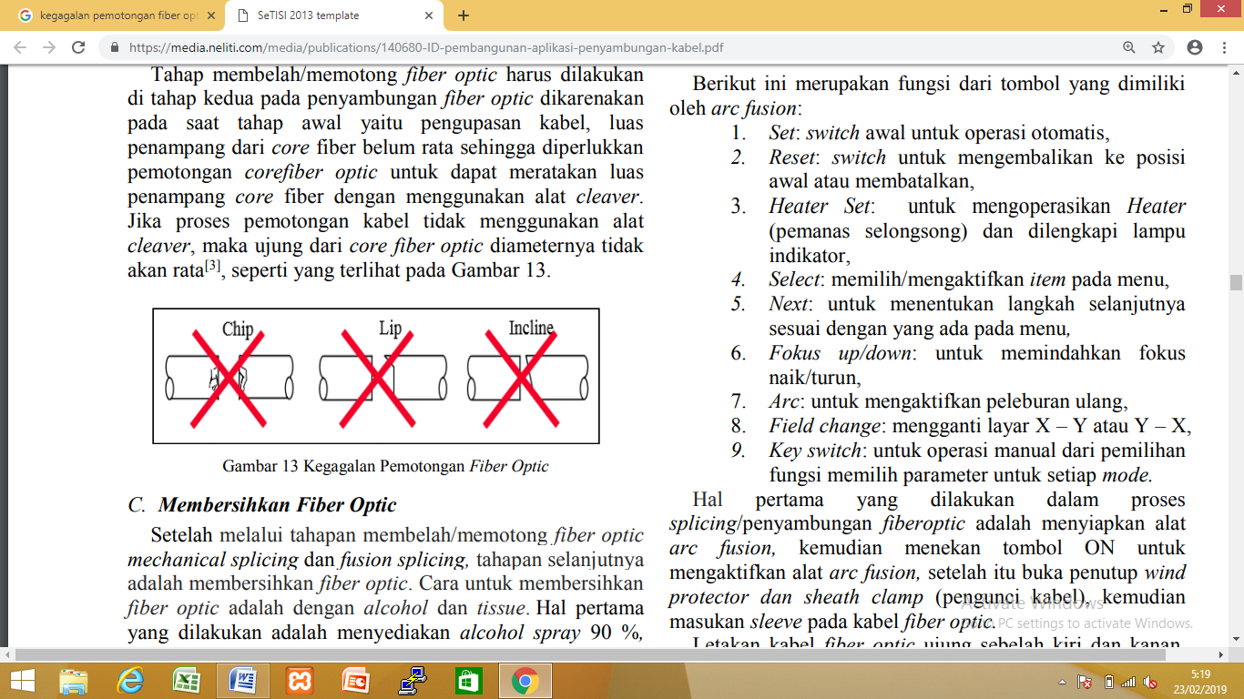

1. chip
2. lip
3. los
4. line
5. incline
6. *Crack* atau retakan pada serat optic dapat menyebabkan *loss refleksi*. Hal-hal berikut yang bukan penyebab serat optic retak adalah ….
7. crush
8. bending radius
9. impact
10. vibrasi
11. ports tidak di *enabled*
12. Pada saat splicing pastikan loss yang dihasilkan seminimal mungkin, atau mencapai *RX sensitivity* yang direkomendasikan yaitu ….
13. -20 s.d -22 dB
14. -22 s.d -24 dB
15. -24 s.d -26 dB
16. 20 s.d 22 dB
17. 22 s.d 24 dB
18. Sejalan dengan penggunaan fiber optic yang semakin meluas, perlu adanya sistem monitoring yang mampu mendeteksi …. pada kabel.
19. bending
20. coating
21. cladding
22. core
23. loss tube
24. Berikut ini yang bukan caranya mengatasi gangguan jalur kabel fiber optic adalah ….
25. disperse
26. patroli jaringan
27. pemeliharaan rutin dan potong-potong
28. pengukuran spare kabel
29. perbaikan spare core
30. Serat optic pada dasarnya menjadi dua lapisan penting yaitu?
31. Core dan pladding
32. Pladding dan karet
33. Core dan inti core
34. inti core dan pladding
35. inti core dan tembaga

1. Generasi serat optic di tahun 2021 berhasil menyediakan bandwith 101 TBPS pada serat tunggal (single core) mempunyai 370 channel dengan mendukung kecepatan mencapai?
2. 280 GBPS
3. 400 GBPS
4. 100 GBPS
5. 273 GBPS
6. 300 GBPS
7. Dalam penyediaan layanan broadcast,terdapat 3 elemen penting yang harus diperhatikan oleh para penyedia jasa telekomunikasi,yaitu…
8. CPE,Contact,dan Content
9. CPE,Content dan Connectivity
10. CPE,Connectivity,dan Contact
11. CPE,Community,dan Contact
12. CPE,Content,dan Community
13. Lapisan tengah tengah kabel fiber optic disebut
14. core
15. cladding
16. coating
17. LAN
18. outer
19. Teknologi akses fiber optic yang terdiri dari komponen berupa optical line terminal(OLT) optical network unit (ONU) dan splitter,merupakan arsitektur dari…
20. pont to point
21. point to multipoint
22. passive optical network
23. active optical network
24. multipoint to multipoint
25. Pelapis terluar yang membungkus elemen Strength member dari gangguan fisik secara langsung biasa disebut dengan…
26. Core
27. Cladding
28. Coating
29. Outer jacket
30. Strength member
31. Proses penyebaran pulsa cahaya saat bergerak melalui core serat optic disebut…
32. Chromatic dispersion
33. interference
34. Attenuation
35. Intrinsic Attenuation
36. Extrinsic Attenuation
37. Perangkat pasif yang berfungsi sebagai penghubung antara kabel fo dengan perangkat aktif adalah…
38. Patch Cord
39. Fiber Outlet
40. ODP
41. Konektor
42. Splitter
43. Berapa ukuran diameter core
44. 40µm sampai 200µm
45. 1µm sampai 20µm
46. 20µm sampai 100µm
47. 2µm sampai 50µm
48. 50µm sampai 100µm
49. Jenis fiber optic yang memiliki fiber tunggal dengan diameter antara
50. 8,1 – 10 mikron
51. 8,2 – 10 mikron
52. 8,3 – 10 mikron
53. 8,4 – 10 mikron
54. 8,5 – 10 mikron
55. Pada tahun berapakah metode pencahayaan melaui tabung diimplementasikan pada pencahayaan televise
56. 1920
57. 1919
58. 1921
59. 1922.
60. 1923
61. Kotak kecil yang dapat dipasang di tiang atau di dinding dan digunakan untuk kabel dalam jumlah kecil dinamakan…
62. ODP closure
63. ODP pedestal
64. join box
65. ODP Pole
66. OTB (optical termination box)
67. Alat yang berfungsi memotong core yang kulit kabel optiknya sudah dikupas adalah?
68. fungsi spicer
69. stripper
70. cleaver tool
71. otdr
72. opm
73. Salah satu alat yang berguna untuk mendistribusikan jaringan optik adalah..
74. OTB
75. Fiber outlet
76. konektor
77. Fiber Optik
78. Modem
79. spliter dengan kabel berjenis multi-mode dapat beroperasi dengan baik pada ukuran panjang gelombang yaitu…
80. 1.310nm
81. 1.340nm
82. 1.550nm
83. 1.625nm
84. 1.650nm
85. kotak splitter dapat tersambung dengan kabel FO jika berdiameter?
86. 1 mm atau 2 mm
87. 2 mm atau 3 mm
88. 3 mm atau 4 mm
89. 4 mm atau 5 mm
90. 5 mm atau 6 mm
91. Komponen yang digunakan untuk instalasi modem pada perangkat pelangan yang digunakan untuk akses internet yang berfungsi sebagai pemisah atau penduplikasikan frekuensi yang membawa informasi baik itu voice atau data.
92. Konektor
93. Kabel utp
94. Splitter
95. Telepon
96. Server
97. Dalam teknologi Gelombang mikro manakah yang berperan sebagai media transisi?
98. Kabel Koaksial
99. Waveguide
100. Kabel Fiber Optic
101. Bukan dari salah satu diatas
102. RJ 45
103. Sebuah fiber optic berfungsi sebagai….
104. Single ridged waveguide
105. Rectangular ridge waveguide
106. Cylindrical ridge waveguide
107. Transmitter
108. Bukan dari salah satu diatas
109. Jenis-jenis kabel jaringan Fiber optic adalah….
110. Single mode dan Multi mode
111. Single mode dan HUB mode
112. WAN dan LAN
113. Multi mode dan switch mode
114. Router dan switch
115. Perhatikan urut-urutan langkah kerja berikut!
     1. Stripping
     2. Removal of primary coating
     3. Cutting of fiber
     4. Splicing
     5. Reinforcement

Urut-urutan penyambungan serat optik yang benar adalah…

1. 1-2-3-4-5
2. 1-3-2-4-5
3. 1-4-5-3-2
4. 5-4-3-2-1
5. 1-2-3-5-4
6. Bahan yang digunakan untuk membersihkan serat kabel optic adalah…
7. Lupsticat cutter
8. Fiber Cutter
9. Alkohol 60%
10. Fiber Stripper
11. Fiber Cleaver
12. Diantara berikut yang termasuk 5 jenis prinsip dan karakteristik utama penggunaan OTDR dalam pengujian kabel FO antaralain...
13. Ware Length
14. MFD Mismatch
15. Combustion
16. Core Angel
17. GPON
18. Kemampuan perangkat pasif optik dalam mentransmisikan data dengan dukungan kecepatan mencapai 1,2 Gbps(upstream) dan 2,4 Gbps(downstream), merupakan karakteristik dari teknologi...
19. PON
20. BPON
21. EPON
22. GPON
23. GEPON
24. Patch Cord juga disebut dengan interconnect style cabling, terdapat tiga jenis patch cord yang dapat anda gunakan dalam jaringan FO , salah satunya adalah...
25. Simplex Fiber Optic Patch Cord
26. Duplex Fiber Optic Patch Cord
27. Single Mode Fiber Optic Patch Cable
28. Ribbon Fan-out cable assembly
29. Optical Network Terminal
30. ODF adalah frame atau rak yang berfungsi sebagai…?
31. Pusat terminasi serat optik dari arah luar (feeder)
32. Ujung terminasi kabel feeder
33. Mengoneksi ke kabel distribusi
34. Tempat splitter membagi sinyal cahaya ke beberapa fiber optic
35. Penampung kabel feeder
36. Perangkat yang berfungsi sebagai penghubung antara ODF ke OLT adalah…
37. ODC
38. Patch Cord
39. Kabel fiber optic
40. Stipper
41. OPM
42. OTP merupakan ujung terminasi dari sisi terluar kabel drop merupakan penjelasan dari….
43. segmen 1/c
44. Segmen 2/b
45. Segmen 3/c
46. segmen 4/d
47. Segmen 4/a
48. Dalam penempatan segmen 3/c, kabel drop akan dikemas dan di proteksi dengan duct atau microduct melalui….
49. tiang besi
50. Ont
51. Gpon
52. Patc core
53. Ant
54. Jenis warna serat pada urutan keempat dalam kabel multi mode adalah….
55. Biru
56. Hijau
57. Oranye
58. Cokelat
59. Kuning
60. Pada kabel multi-mode tipe UPC dengan spesifikasi OM1 62,5/235 akan ditandai dengan penggunaan konektor berwarna….
61. Biru
62. Hitam
63. Oranye
64. Krem/abu-abu
65. Ungu
66. **ESSAY**
67. Sebutkan jenis-jenis kabel jaringan!

* Coaxial
* UTP
* Fiber Optik
* UDP

1. Sebutkan 3 gangguan pada penggunaan jaringan nirkabel !

* Noise
* Virtual Loss
* Interferensi

1. Lengkapi gambar struktur kabel Fiber optic berikut ini!

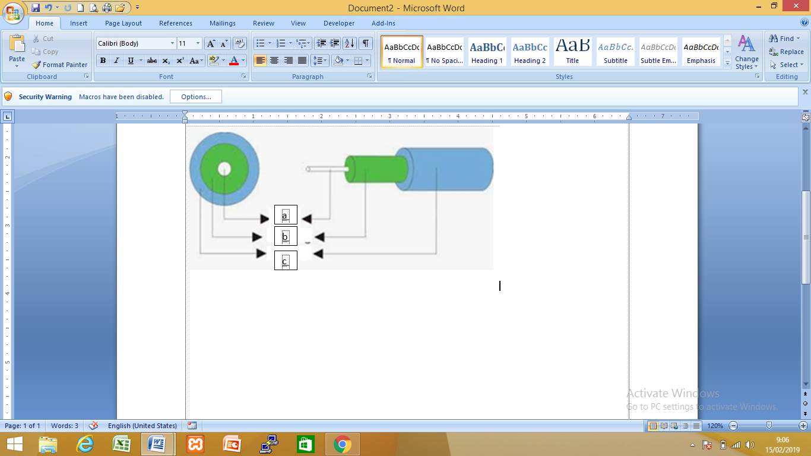

* + - 1. Core
      2. Cladding
      3. Catting

1. Sebutkan 3 gangguan pada jalur kabel fiber optic!

* Serat optic putus
* Crak
* Perembasan air

1. Sebutkan jenis-jenis antenna beserta polarisasinya!

| Nama | Polarisasinya |

* Omni Directional | Tegak lurus ke atas 😊
* Grid | Fokus titik tertentu
* Parabolik | Vertikal
* Sectoral | Horizontal

1. Sebutkan elemen dari OLT (Optical Line Termination)!

* CPU(Central Processing Unit)
* Passive optical network cards
* GWR(Gateway Router)
* VGW(Voice Gateway)

1. Sebutkan 2 jenis karakteristik kabel fiber optic !

* Kecepatan transfer data tinggi
* Mampu beroperasi untuk jarak jauh

1. Sebutkan 3 perangkat aktif yang terdapat pada fiber optic!

* Switch
* Converter
* ONT(Optical Network Unit)

1. Alat yang digunakan untuk menguji, menganalisis, dan mengevaluasi daya hantar signal cahaya pada core serat optic pada domain waktu tetentu disebut...

* OTDR(Optical Time Domain Reflectometer)

1. Sebuah evaluasi perbaikan standar broadband PON atau dikenal dengan istilah BPON adalah pengertian dari...

* GPON(Gigabit Passive Optical Network)

1. Baik dalam instalasi jaringan berbasis kabel FO maupun ketika melakukan perawatan adalah fitur kemampuan pengukuran jarak kabel yang sedang di analisis berikut merupakan penjelasan dari...

* Dynamic Range

1. Apa perbedaan antara cara pengujian kabel FO dan OPM ?

* Jika menggunakan OPM untuk menguji daya optic yang diterima.
* Jika menggunakan OTDR bisa menguji paket yang loss dan menguji reflection.

1. Jelaskan fungsi cover pada komponen cleaver?

* Melindungi pisau cleaver dari debu
* Menajaga kebersihan serat optic
* Menjegah dari luka akibat pisau cleaver

1. sebutkan 5 fitur yang tersedia dalam splicer?

* Auto Focus
* Auto Splice
* Auto Heating
* Auto Memory
* Auto Configuration